2014年10月高等教育自学考试全国统一命题考试
Java语言程序设计(一)试卷
(课程代码04747)
本试卷共l0页。满分l00分，考试时间l50分钟。
学生答题
2.为选择题。必须对应试卷上的题号使用2B铅笔将“答题卡”的相应代码涂黑。
3.第二部分为非选择题。必须注明大、小题号。使用O.5毫米黑色字迹签字笔作答。
一、单项选择题(本大题共22小题，每小题l分。共22分)
在每小题列出的四个备选项中只有一个是符合题目要求的，请将其选出并将“答题卡”
1.以下字符串中，可以作为标识符的是
A.％Val
B.OK!
C.$Val
D.24H
2.设i初始值为6，则执行完j=i--后，i和j的值分别为
A.6,6
B.6，5
C.5，6
D.5，5
3.以下关于实例方法和类方法的说法中，错误的是
A.实侧方法能直接引用类变量
B.类方法能直接引用类变最
C.实例方法能直接引用实例变量
D.类方法能直接引用实例变量
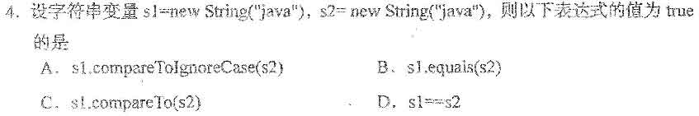5.在使用BorderLayout布局的容器中，如加入组件没有指定位置，则默认为
A.“东”位置
B.“西”位置
C.“北”位置
D.“中”位置
6.设已有JFrame对象f，String对象s，则构造强制型对话框的方法是
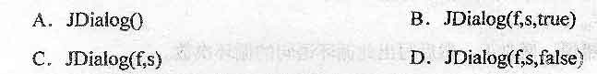7.在Graphics2D类中，用来确定填充效果的方法是
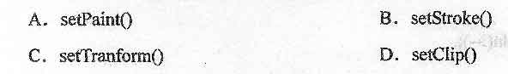8．以下方法中，可以使线程从阻塞状态转换到就绪状态的是
A.stoP()
B.yield()
C.run()
D.resume()
9.File对象不能用来
A.命名文件
B.查询文件属性[[微信公众号：ikaoti]
C.读写文件[[微信公众号：ikaoti]
D.处理目录
10．在URLConnection类中，建立网络连接的方法是
A.connect0
B.getOutputStrearn0
C.openConnection0
D.getlnputStream0
二、填空题(本大题共l0小题，每小题2分，共20分)
11.Java源文件的扩展名必须是__________。
12.用于定义抽象类的关键字是____________。
13．要将小应用程序的字节码文件嵌入"Web页中，则所需使用的HTML标记
是__________。
14.在Java语言中，字符串常量是匿名的__________象。
15．javA.awt．event包中用来检测并对事件做出反应的模型包括三个组成元素：。源对象、监视器对象和_________对象。
16.与选择框相关的接口是__________。
17．在Graphics类中，绘图模式主要有正常模式和__________模式两种。
18．通常情况下，多线程之间有______________和同步两种情况。
19．程序如果要按行输入输出，需采用_______式输入输出方式。
20．执行SQL语句查询后得到的结果存放在一个用__________类声明的对象中。
三、简答题（qq593777558）(本大题共6小题，每小题3分，共18分)
21．以下语句有一处错误，请改正，然后写出此循环语句的循环次数。
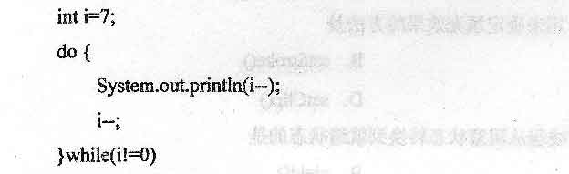22.使用super有哪三种情况?
23．在Java的GUI编程中，有哪三种窗口类型?
24．请写出向窗口增设菜单的步骤。
25．请写出绘制左上角为(150，150)，半径为80的绿色圆形的语句。设调用的对象是类型为Graphics的g。
26．请写出使用socket与另一方进行通信会话的过程。
四、程序填空题(本大题共5小题，每空2分，共20分)
27．某人以年利率r向银行存款m元，一年后存款额为m*(1+r)，他想知道存多少年后，
存款额会达至q原来的k储。以下方法已知m、r和k，计算至少多少年后存款额大于
等于m*k。
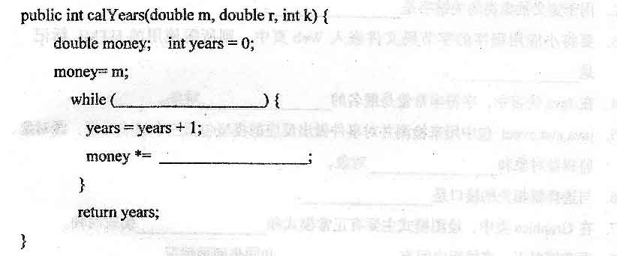28．某小应用程序窗口包含有文本框text，以及—个带文字“PressMe!”的按钮。当点盘这个按钮时，在文本框中显示当前时间。以下是其中处理“PressMe!”按钮事件的方法。
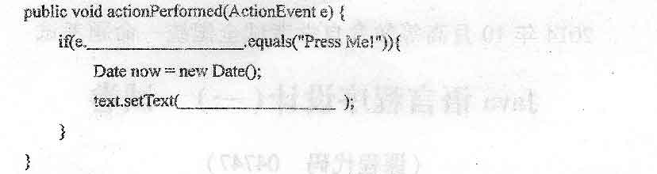29.以下程序的功能是在图形界面上显示一个组合框和一个文本框，用户可将组合枢的
选择结果显示在文本框中。
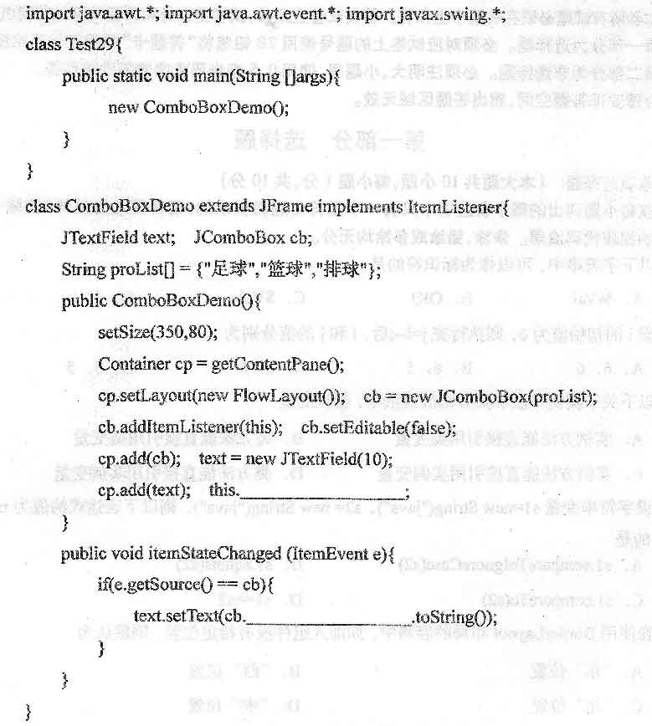30.以下小应用程序先获取图像，然后显示得到的图像。
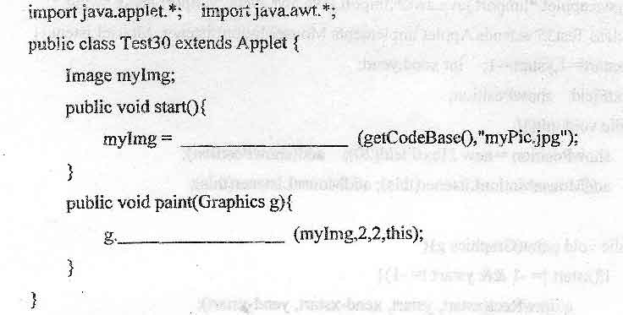31.以下程序的功能是利用Runnable对象创建多线程，实现l到l0的输出。
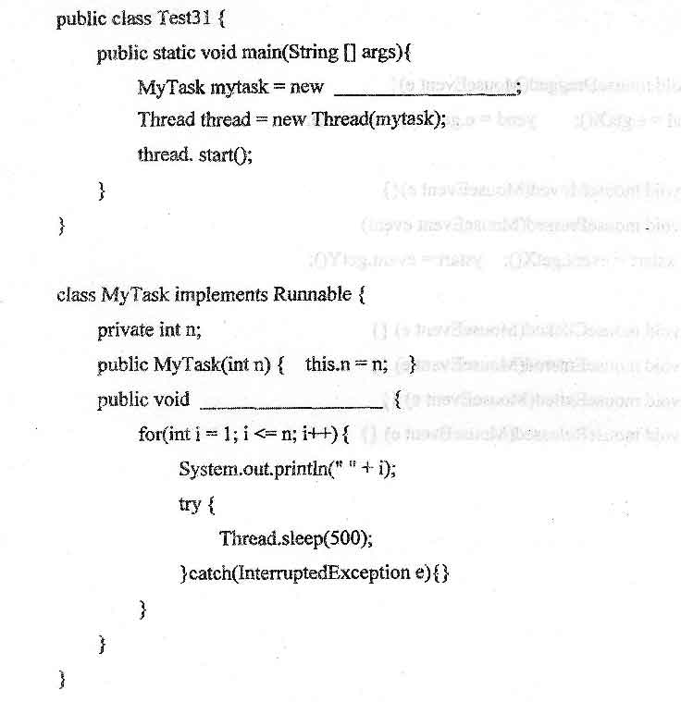五、程序分析题(本大题共5小题，每小题4分，共20分)
32.阅读下列程序，请写出该程序的输出结果。
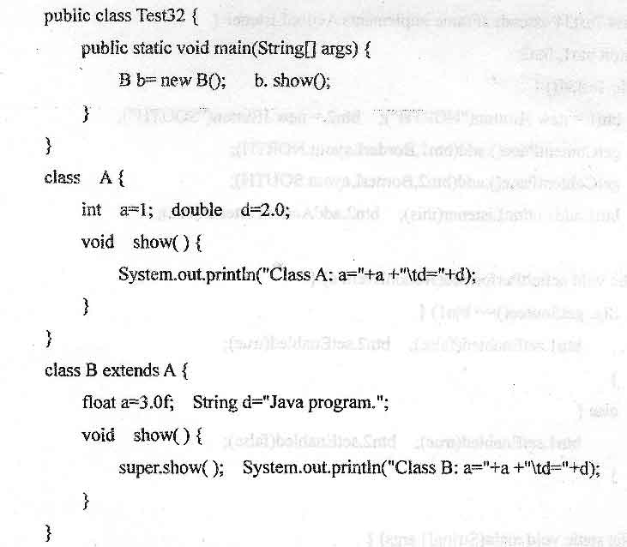33．阅读下列程序，请写出该程序的输出结果。[[微信公众号：ikaoti]
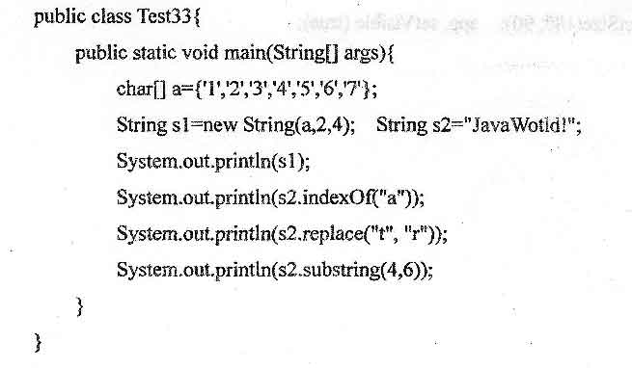34.阅读下列程序，请写出该程序的功能。
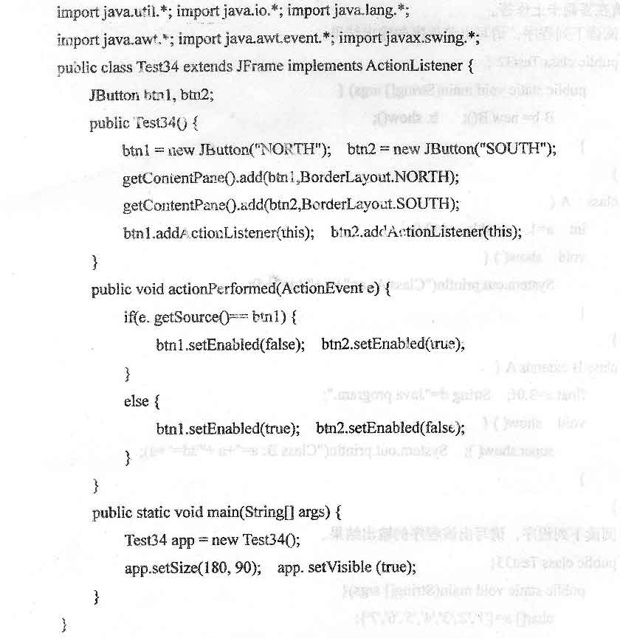
35．阅读下列程序，请写出该程序的功能。
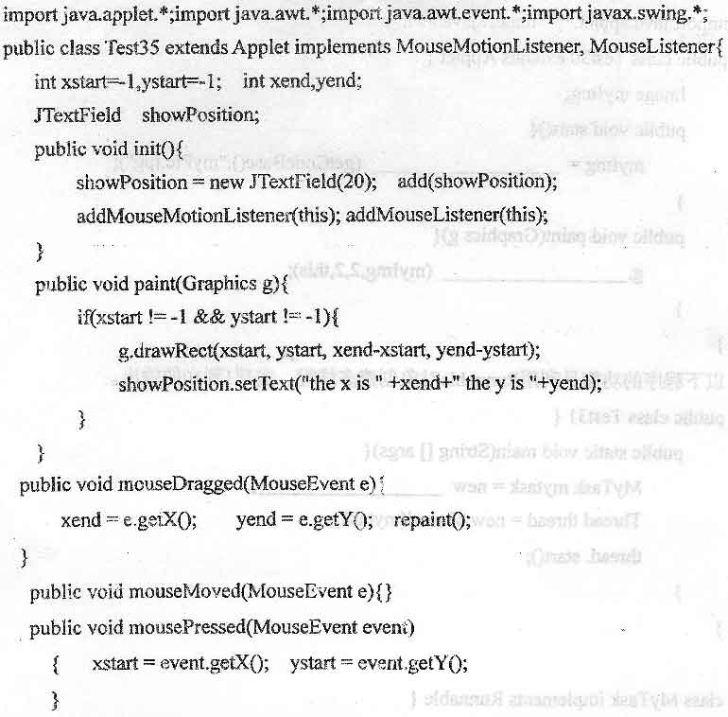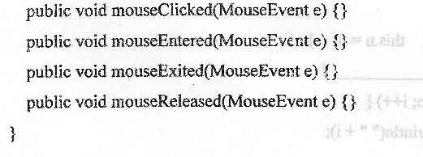
36.阅读下列程序，请回答以下问题：
(1)/*1*/处的try语句的作用是什么?
(2)如果在文本框中输入file．txt，并且file．txt中的内容如下，程序在文本区中输的内容是什么?
123
1234
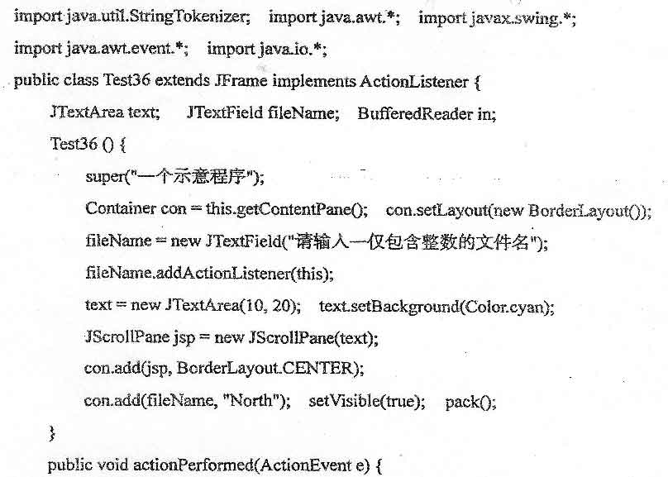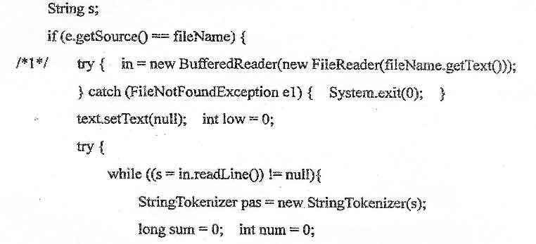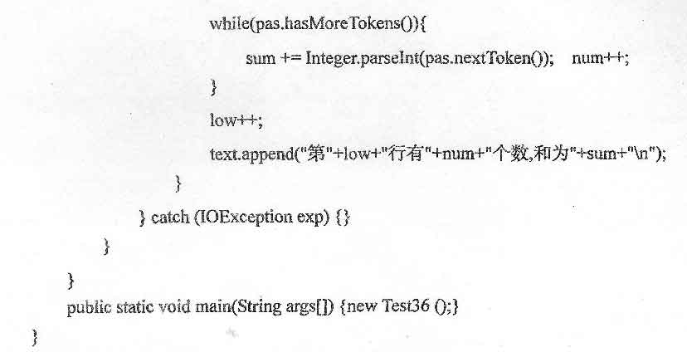六、程序设计题(本大题共2小题，每小题6分，共12分)
37.编写方法int[]delete(int[]a)，方法将数组a中除了下标为偶数、回时其值也为偶数
的元素外，其余的全都删除，剩余元素形成一个新数组b并返回。
